🔥 GoalStreak
Ứng dụng web theo dõi thói quen hàng ngày, thiết kế riêng cho người dùng Việt Nam
VẤN ĐỀ
Phần lớn habit tracker phổ biến là app ngoại, giao diện tiếng Anh hoặc dịch máy, thiếu chiều sâu văn hóa và không tạo được cảm giác "được cổ vũ" thật sự cho người dùng Việt.
GIẢI PHÁP
GoalStreak — sản phẩm 100% tiếng Việt bản địa hóa (không phải bản dịch), kết hợp theo dõi thói quen trực quan với hệ thống gamification được thiết kế thủ công: huy chương có ruy băng đeo cổ, huy hiệu tiến hóa hình dạng theo cấp độ, cùng cơ chế động lực (danh ngôn, lời khen, ăn mừng) riêng biệt.
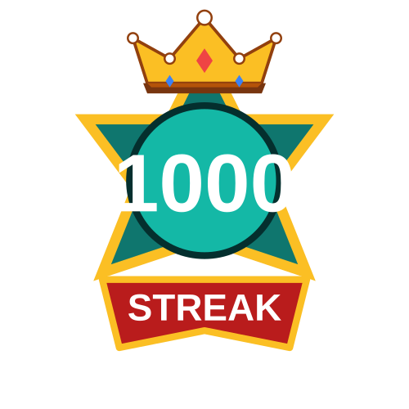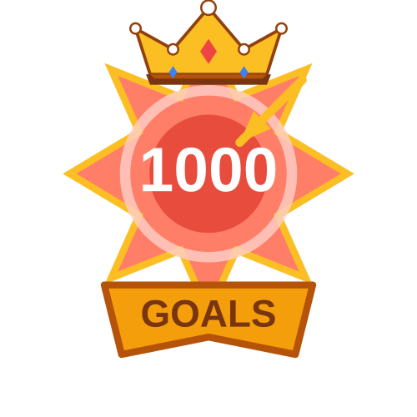
Mốc thành tích cao nhất — 100% SVG tự thiết kế, không dùng icon có sẵn
TÍNH NĂNG CHÍNH
✓ Lịch trực quan + đánh dấu bù ngày quá khứ | ✓ 5 hạng huy chương + 14 mốc huy hiệu
✓ Tính streak & điểm số tự động | ✓ 50 danh ngôn gốc + lời khen ngẫu nhiên
✓ Song ngữ VI/EN tức thời | ✓ 100% riêng tư — không server, không tài khoản
CÔNG NGHỆ
Vanilla JS (ES6+) | CSS thuần + Design Tokens | SVG generative graphics | localStorage | Be Vietnam Pro
VAI TRÒ & PHƯƠNG PHÁP
Chủ trì toàn bộ vòng đời sản phẩm theo tư duy PM: thu thập & chốt yêu cầu qua nhiều vòng phản hồi có cấu trúc, quản lý phạm vi (in/out of scope), duy trì decision log để tránh lặp lại tranh luận, phát hiện & xử lý bug qua kiểm thử thực tế, và chuẩn hóa toàn bộ thành bộ tài liệu sản phẩm đầy đủ (PRD, Technical Doc, User Guide, Roadmap).

ntkientn.github.io/webnet · © 2026 Nguyen Trung Kien

